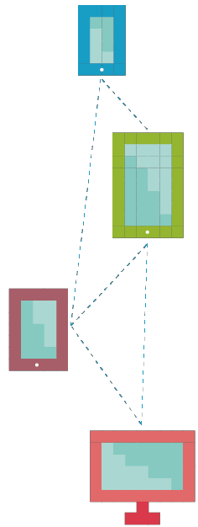

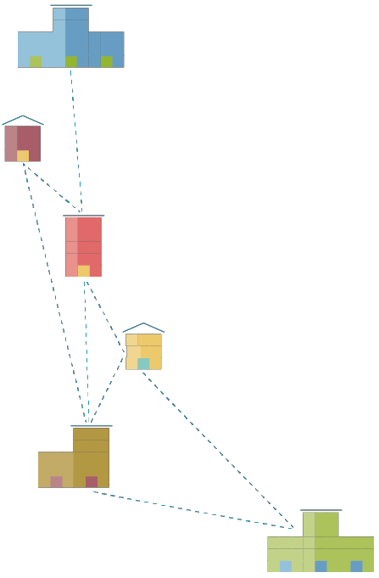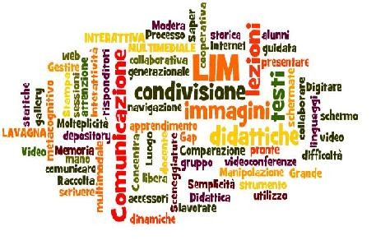

**PIANO DI ATTUAZIONE PNSD 2016/19**

Animatore Digitale dell’Istituzione Scolastica. F.to Raffaella Castiello

[](http://www.google.it/url?sa=i&rct=j&q=&esrc=s&source=images&cd=&cad=rja&uact=8&ved=0ahUKEwiun9_qoanMAhVMXBoKHaTHD6QQjRwIBw&url=http://www.3icrodari.gov.it/index.php/7-notizie/475-pnsd&psig=AFQjCNGubD5pNIP-8cjl8Nc6UfM713x95Q&ust=1461655360346448)

*Premessa*

La legge 107 prevede che dal 2016 tutte le scuole inseriscano nei Piani Triennali dell’Offerta Formativa azioni coerenti con il Piano Nazionale Scuola Digitale, per perseguire obiettivi :

* di sviluppo delle competenze digitali degli studenti,
* di potenziamento degli strumenti didattici laboratoriali necessari a migliorare la formazione e i processi di innovazione delle istituzioni scolastiche,
* di adozione di strumenti organizzativi e tecnologici per favorire la governance, la trasparenza e la condivisione di dati,
* di formazione dei docenti per l’innovazione didattica e lo sviluppo della cultura digitale,
* di formazione del personale amministrativo e tecnico per l’innovazione digitale nella amministrazione,
* di potenziamento delle infrastrutture di rete,
* di valorizzazione delle migliori esperienze nazionali,
* di definizione dei criteri per l’adozione dei testi didattici in formato digitale e per la diffusione di materiali didattici anche prodotti autonomamente dalle scuole.
* Rinnovare le metodologie didattiche e le strategie usate con gli alunni in classe

## Introdotti in ogni scuola dall’azione #28 del PNSD

Nota prot. n 17791 del 19/11/2015 - Decreto n. 851 del 27-10-2015

## Figura di Sistema che coordina la diﬀusione dell’innovazione

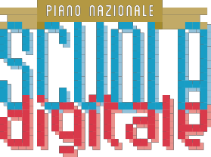a scuola e le attività del

Cosa non è...

Cosa

è...

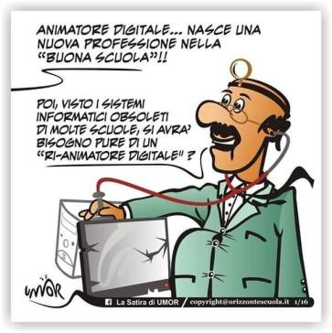Non è un supporto tecnico (cfr. azione#26 del PNSD)

Cosa non è...

Cosa

è...

Una ﬁgura di sistema con un ruolo strategico:

* + *collabora con l’intero staff della scuola e in particolare con Dirigente, DSGA, con gruppi di lavoro, operatori della scuola, soggetti rilevanti, anche esterni alla scuola, che possono contribuire alla realizzazione degli obiettivi del PNSD*.
  + *L’animatore può coordinarsi con altri animatori digitali del territorio, anche attraverso specifici gruppi di lavoro.*
  + *Può essere affiancato da un insegnante tecnico- pratico dell’organico dell’autonomia. (cfr. azione*

*#29 del PNSD).*

p

e r

#### “favorire il processo di digitalizzazione delle scuole nonché diffondere le politiche legate all'innovazione didattica attraverso azioni di accompagnamento e di

*sostegno sul territorio del Piano nazionale Scuola digitale “*

(rif. Prot. n° 17791 del 19/11/2015)

*IL PROFILO DELL’A.D. E’RIVOLTO A*

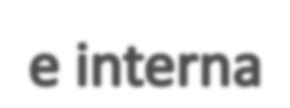

**Creazione di soluzioni innovative**



ROM

# FORMAZIONE INTERNA ALLA SCUOLA



### di docenti e personale ATA negli ambito del PNSD

l’animazione e la partecipazione di tutta la comunità scolastica alle attività formative

**attraverso**

organizzazione di corsi, laboratori formavi, attività di ricerca-azione, ecc.

# COINVOLGIMENTO DELLA

**COMUNITA’ SCOLASTICA**

### temi del PNSD

favorire la partecipazione e stimolare il protagonismo degli studenti nell’organizzazione di workshop e in altre attività, anche strutturate, a livello territoriale, nazionale ….

su



anche attraverso momenti formativi aperti alle famiglie e ad altri attori del territorio, per la realizzazione di una cultura digitale condivisa.

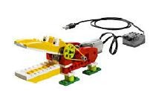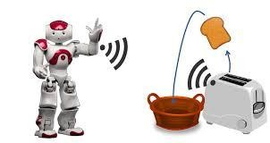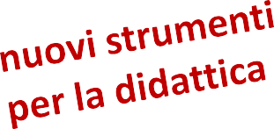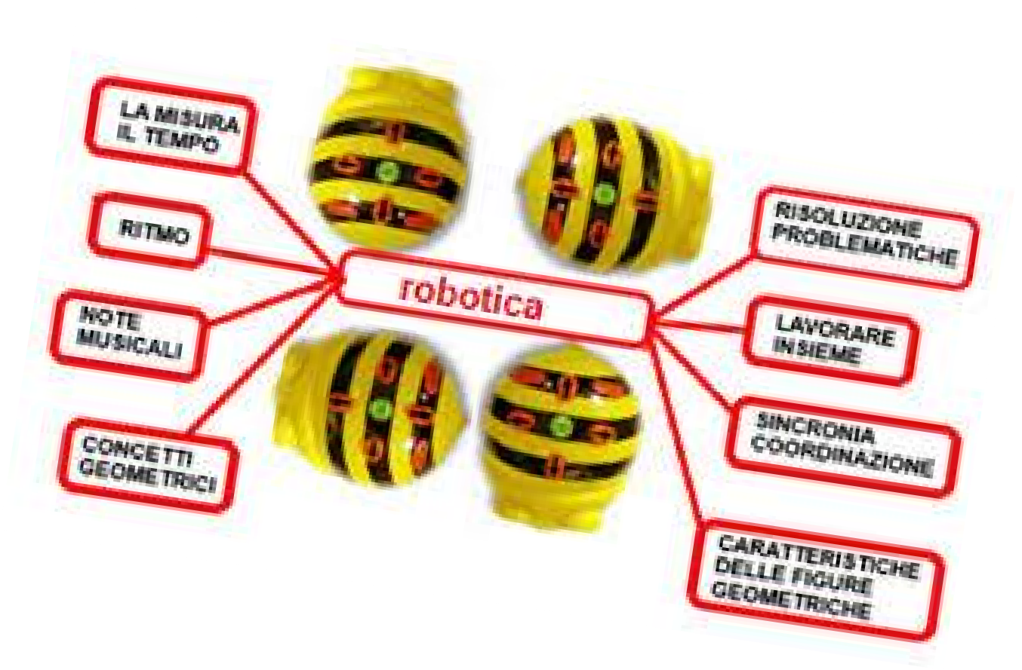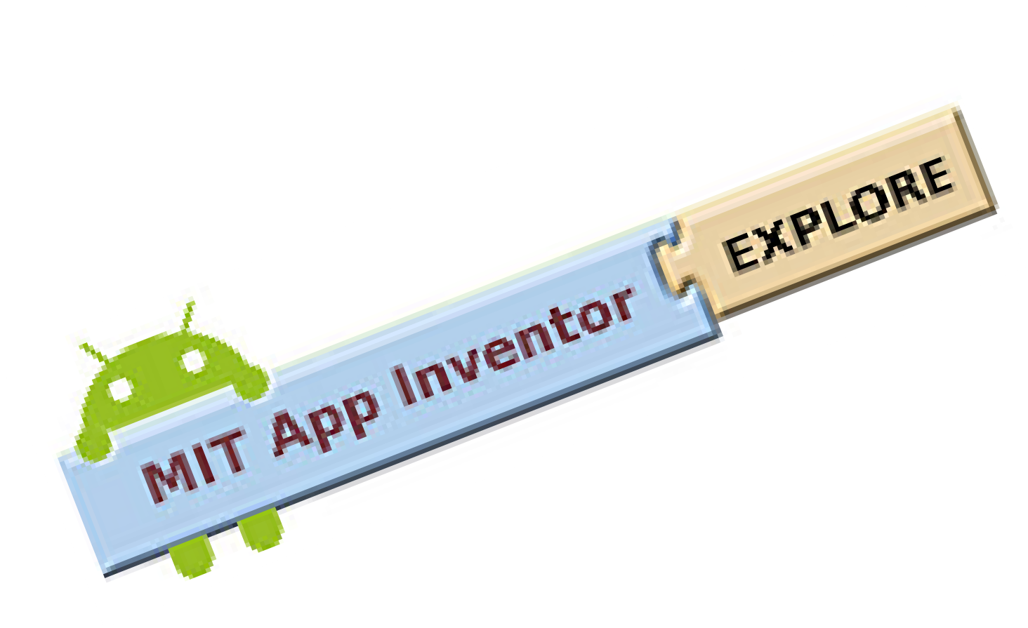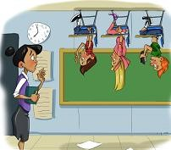

**CREAZIONE DI**

**SOLUZIONI INNOVATIVE**

individuare e supportare soluzioni metodologiche e tecnologiche sostenibili da diffondere all’interno degli ambienti della scuola, coerenti con l’analisi dei fabbisogni della scuola stessa, anche in sinergia con attività di assistenza tecnica condotta da altre figure



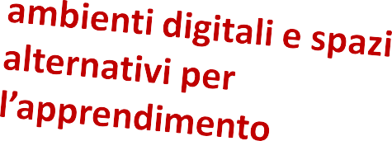

presentano un progetto, contenente le attività e la formazione, al C.d.D



che approvato

viene inserito nel piano dell’offerta formativa PTOF

e pubblicato anche sul sito della scuola

sarà poi

oggetto di monitoraggio

**PIANO DI ATTUAZIONE PNSD 2016/19**

